- TANPA BEBAN DAN TANPA RANGKAIAN. TEGANGAN DIBERIKAN DARI INPUT GENERATOR 2A DAN 5V
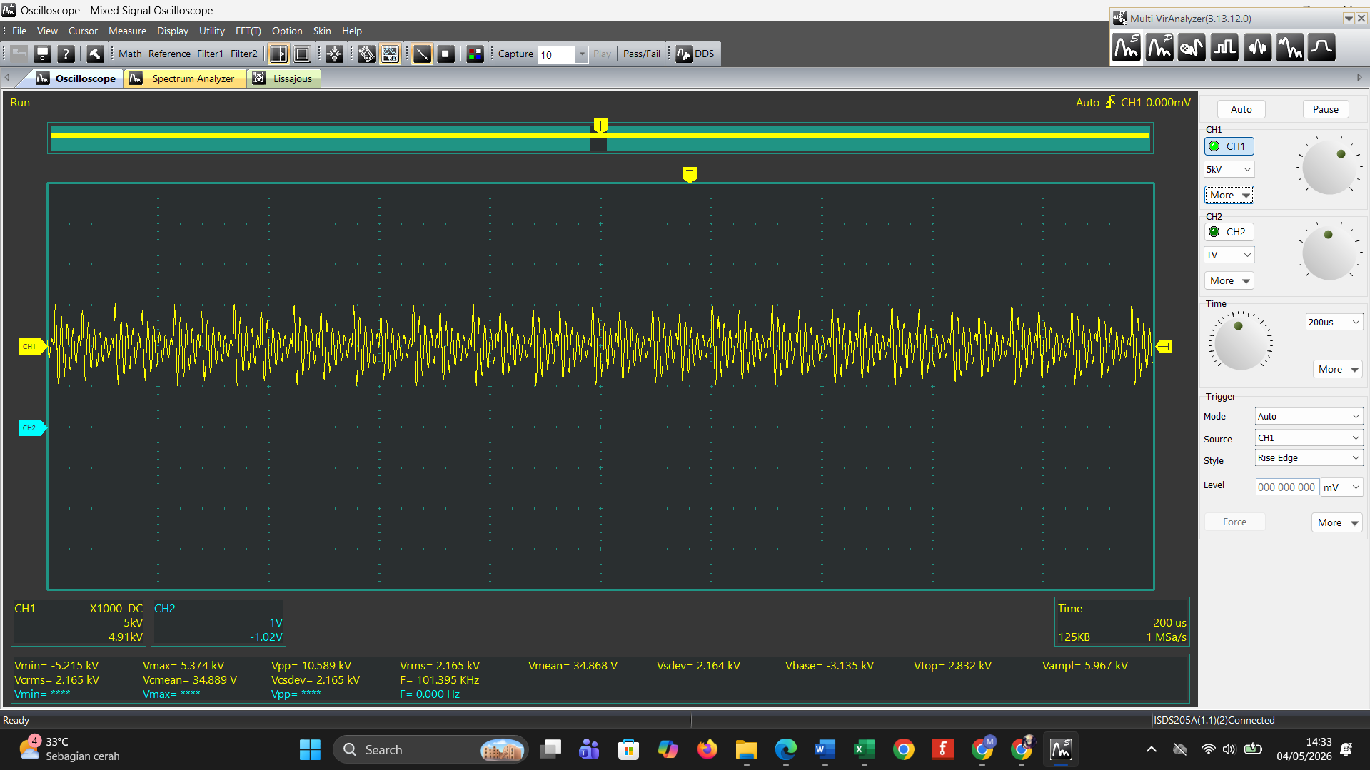
Gambar 1. 1 Hasil Instrustar Generator Tanpa Beban Dan Rangkaian

ALTERNATIF, TAPI AGAK SEDIKIT BERBEDA PARAMETER NYA BEDA PARAMETER NYA
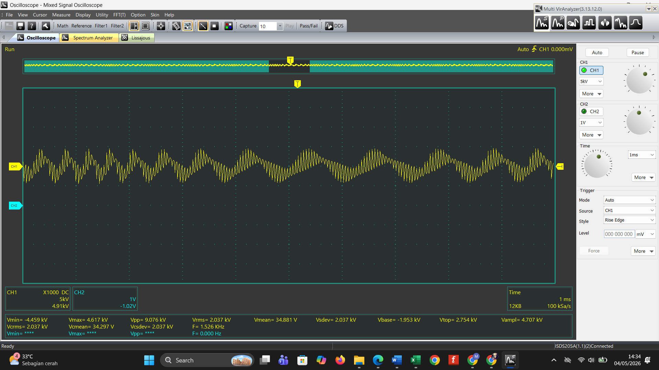
Gambar 1. 2 Hasil Instrustar Generator Tanpa Beban Dan Rangkaian Tapi Alternatif

- DENGAN BEBAN (MESH JARING”) DAN TANPA RANGKAIAN. TEGANGAN DIBERIKAN DARI INPUT GENERATOR 2A DAN 5V
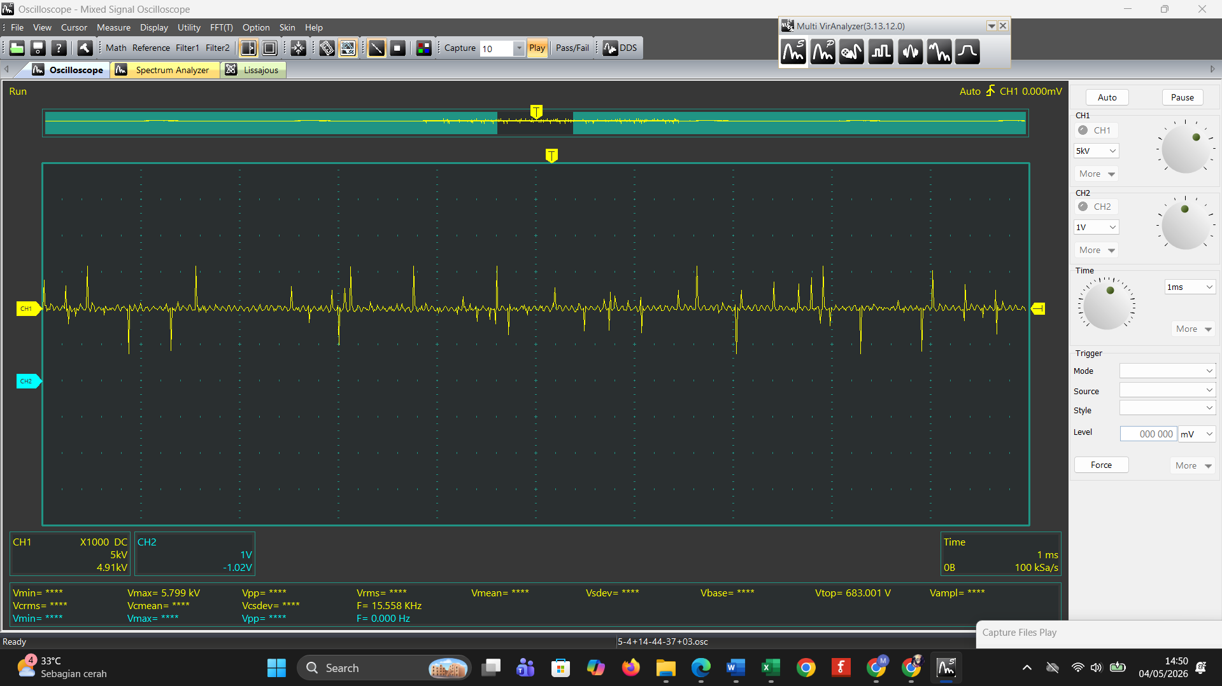
Gambar 1. 3 Dengan Beban (Mesh Jaring”) Dan Tanpa Rangkaian

JIKA MENGGUNAKAN BEBAN SINYAL KELUAR SEDIKIT SETELAH ITU LANGSUNGG MATI/EROR GAMBAR DIATAS ADALAH SS FAST HAND KARENA TERKENA EMI

- DATA EXCEL
- TANPA BEBAN DAN TANPA RANGKAIAN. TEGANGAN DIBERIKAN DARI INPUT GENERATOR 2A DAN 5V
Tabel 1. 1 Data Excel Tanpa Beban Dan Tanpa Rangkaian
Time | Arus(mA) | HV(kV) | T_DHT11(C) | RH_DHT11(%) | T_DHT22(C) | RH_DHT22(%)
4:11:49 PM | 323,6 | 0 | 30,9 | 48,8 | 32,2 | 54,6
4:11:50 PM | 79,3 | 0,63 | 30,9 | 48,8 | 32,2 | 54,6
4:11:50 PM | 0 | 0 | 30,9 | 48,8 | 32,2 | 54,6
4:11:51 PM | 0 | 0 | 30,9 | 48,8 | 32,2 | 54,8
4:11:52 PM | 0 | 0 | 30,9 | 48,8 | 32,2 | 54,8
4:11:52 PM | 0 | 0 | 30,9 | 48,8 | 32,2 | 54,8
4:11:53 PM | 0 | 0 | 30,8 | 48,7 | 32,2 | 54,6
4:11:54 PM | 0 | 0 | 30,8 | 48,7 | 32,2 | 54,6
4:11:55 PM | 0 | 0 | 30,8 | 48,7 | 32,2 | 54,6
4:11:55 PM | 0 | 0,67 | 30,8 | 48,7 | 32,2 | 54,6
4:11:56 PM | 0 | 0 | 30,8 | 48,7 | 32,2 | 54,6
4:11:57 PM | 0 | 0,66 | 30,8 | 48,7 | 32,2 | 54,6
4:11:57 PM | 0 | 1,19 | 30,8 | 48,6 | 32,2 | 54,2
4:11:58 PM | 0 | 0 | 30,8 | 48,6 | 32,2 | 54,2
4:11:59 PM | 0 | 0,65 | 30,8 | 48,6 | 32,2 | 54,2
4:12:00 PM | 0 | 1,22 | 30,8 | 48,6 | 32,2 | 54,4
4:12:00 PM | 0 | 1,69 | 30,8 | 48,6 | 32,2 | 54,4
4:12:01 PM | 0 | 2,08 | 30,8 | 48,6 | 32,2 | 54,4
4:12:02 PM | 0 | 0 | 30,8 | 48,6 | 32,2 | 54,4
4:12:02 PM | 0 | 0,64 | 30,8 | 48,6 | 32,2 | 54,4
4:12:03 PM | 0 | 1,15 | 30,8 | 48,6 | 32,2 | 54,4
4:12:04 PM | 0 | 1,53 | 0 | 0 | 32,1 | 54,4
4:12:05 PM | 0 | 1,7 | 0 | 0 | 32,1 | 54,4
4:12:05 PM | 0 | 1,94 | 0 | 0 | 32,1 | 54,4
4:12:06 PM | 0 | 2,1 | 30,9 | 47,7 | 32,2 | 54,5
4:12:07 PM | 0 | 2,45 | 30,9 | 47,7 | 32,2 | 54,5
4:12:08 PM | 36,4 | 2,7 | 30,9 | 47,7 | 32,2 | 54,5
4:12:08 PM | 0 | 2,49 | 30,8 | 46,2 | 32,2 | 54,2
4:12:09 PM | 0 | 2,59 | 30,8 | 46,2 | 32,2 | 54,2
4:12:10 PM | 0 | 2,41 | 30,8 | 46,2 | 32,2 | 54,2
4:12:10 PM | 0 | 2,22 | 30,7 | 47,3 | 32,2 | 54,3
4:12:11 PM | 0 | 2,32 | 30,7 | 47,3 | 32,2 | 54,3
4:12:12 PM | 0 | 2,15 | 30,7 | 47,3 | 32,2 | 54,3
4:12:13 PM | 0 | 0 | 30,8 | 48,3 | 32,2 | 54,2
4:12:13 PM | 0 | 0 | 30,8 | 48,3 | 32,2 | 54,2
4:12:14 PM | 0 | 0 | 30,8 | 48,3 | 32,2 | 54,2
4:12:15 PM | 0 | 0 | 30,7 | 48,7 | 32,2 | 54,5
4:12:15 PM | 0 | 0 | 30,7 | 48,7 | 32,2 | 54,5
4:12:16 PM | 0 | 0 | 30,7 | 48,7 | 32,2 | 54,5
4:12:17 PM | 0 | 0,5 | 30,8 | 48,2 | 32,2 | 54,4
4:12:17 PM | 0 | 0 | 30,8 | 48,2 | 32,2 | 54,4
4:12:18 PM | 0 | 0 | 30,8 | 48,2 | 32,2 | 54,4
4:12:19 PM | 0 | 0,53 | 30,9 | 48,7 | 32,2 | 54
4:12:20 PM | 0 | 0,92 | 30,9 | 48,7 | 32,2 | 54
4:12:20 PM | 0 | 1,3 | 30,9 | 48,7 | 32,2 | 54
4:12:21 PM | 0 | 1,43 | 30,6 | 48,7 | 32,2 | 54,2
4:12:22 PM | 0 | 1,7 | 30,6 | 48,7 | 32,2 | 54,2
4:12:22 PM | 0 | 2,01 | 30,6 | 48,7 | 32,2 | 54,2
4:12:23 PM | 0 | 1,9 | 30,9 | 48,2 | 32,2 | 54,4
4:12:24 PM | 0 | 2,14 | 30,9 | 48,2 | 32,2 | 54,4
4:12:24 PM | 0 | 2,01 | 30,9 | 48,2 | 32,2 | 54,4
4:12:25 PM | 0 | 0 | 30,9 | 48,3 | 32,2 | 54,4
4:12:26 PM | 0 | 0 | 30,9 | 48,3 | 32,2 | 54,4
4:12:27 PM | 0 | 0 | 30,9 | 48,3 | 32,2 | 54,4
4:12:27 PM | 0 | 0 | 30,9 | 48,7 | 32,2 | 54,3
4:12:28 PM | 0 | 0 | 30,9 | 48,7 | 32,2 | 54,3
4:12:29 PM | 0 | 0 | 30,9 | 48,7 | 32,2 | 54,3
4:12:29 PM | 0 | 0 | 30,8 | 48,6 | 32,2 | 54,1
4:12:30 PM | 0 | 0 | 30,8 | 48,6 | 32,2 | 54,1
4:12:31 PM | 0 | 0 | 30,8 | 48,6 | 32,2 | 54,1
4:12:32 PM | 0 | 0 | 30,9 | 48,4 | 32,2 | 54,3
4:12:32 PM | 0 | 0 | 30,9 | 48,4 | 32,2 | 54,3
4:12:33 PM | 0 | 0 | 30,9 | 48,4 | 32,2 | 54,3
4:12:34 PM | 0 | 0,61 | 30,8 | 48,7 | 32,2 | 54,4
4:12:34 PM | 0 | 1,12 | 30,8 | 48,7 | 32,2 | 54,4
4:12:35 PM | 0 | 1,57 | 30,8 | 48,7 | 32,2 | 54,4
4:12:36 PM | 0 | 1,67 | 30,8 | 48,5 | 32,2 | 54,3
4:12:37 PM | 0 | 2,03 | 30,8 | 48,5 | 32,2 | 54,3
4:12:37 PM | 0 | 2,33 | 30,8 | 48,5 | 32,2 | 54,3
4:12:38 PM | 0 | 0 | 30,9 | 48,5 | 32,2 | 54,2
4:12:39 PM | 0 | 0,62 | 30,9 | 48,5 | 32,2 | 54,2
4:12:39 PM | 0 | 1,07 | 30,9 | 48,5 | 32,2 | 54,2
4:12:40 PM | 0 | 0 | 30,7 | 48,5 | 32,2 | 54,2
4:12:41 PM | 0 | 0,62 | 30,7 | 48,5 | 32,2 | 54,2
4:12:41 PM | 0 | 0 | 30,7 | 48,5 | 32,2 | 54,2
4:12:42 PM | 0 | 0 | 30,8 | 48,4 | 32,2 | 54,1
4:12:43 PM | 0 | 0,64 | 30,8 | 48,4 | 32,2 | 54,1
4:12:44 PM | 0 | 0 | 30,8 | 48,4 | 32,2 | 54,1
4:12:44 PM | 0 | 0 | 30,8 | 48,4 | 32,2 | 54,4
4:12:45 PM | 0 | 0,59 | 30,8 | 48,4 | 32,2 | 54,4
4:12:46 PM | 0 | 0 | 30,8 | 48,4 | 32,2 | 54,4
4:12:46 PM | 0 | 0 | 30,9 | 48,4 | 32,2 | 54
4:12:47 PM | 0 | 0,51 | 30,9 | 48,4 | 32,2 | 54
4:12:48 PM | 0 | 0 | 30,9 | 48,4 | 32,2 | 54
4:12:49 PM | 0 | 0 | 30,8 | 48,3 | 32,2 | 54,2
4:12:49 PM | 0 | 0 | 30,8 | 48,3 | 32,2 | 54,2
4:12:50 PM | 0 | 0 | 30,8 | 48,3 | 32,2 | 54,2
4:12:51 PM | 0 | 0 | 30,8 | 48,3 | 32,2 | 53,9
4:12:51 PM | 0 | 0 | 30,8 | 48,3 | 32,2 | 53,9
4:12:52 PM | 0 | 0 | 30,8 | 48,3 | 32,2 | 53,9
4:12:53 PM | 0 | 0 | 30,9 | 48,3 | 32,2 | 53,9
4:12:53 PM | 0 | 0 | 30,9 | 48,3 | 32,2 | 53,9
4:12:54 PM | 0 | 0 | 30,9 | 48,3 | 32,2 | 53,9
4:12:55 PM | 0 | 0 | 30,8 | 48,3 | 32,2 | 54

- DENGAN BEBAN (MESH JARING”) DAN TANPA RANGKAIAN. TEGANGAN DIBERIKAN DARI INPUT GENERATOR 2A DAN 5V
Tabel 1. 2 Data Excel Dengan Beban Dan Tanpa Rangkaian
Time | Arus(mA) | HV(kV) | T_DHT11(C) | RH_DHT11(%) | T_DHT22(C) | RH_DHT22(%)
4:04:44 PM | 327,9 | 0 | 31,1 | 48,8 | 32,4 | 54,5
4:04:44 PM | 78,1 | 0,58 | 31,1 | 48,8 | 32,4 | 54,5
4:04:45 PM | 0 | 0 | 31,1 | 48,8 | 32,4 | 54,5
4:04:46 PM | 0 | 0 | 31,2 | 48,7 | 32,4 | 54,4
4:04:46 PM | 0 | 0 | 31,2 | 48,7 | 32,4 | 54,4
4:04:47 PM | 0 | 0 | 31,2 | 48,7 | 32,4 | 54,4
4:04:48 PM | 0 | 0 | 31,2 | 48,7 | 32,4 | 54,3
4:04:48 PM | 0 | 0 | 31,2 | 48,7 | 32,4 | 54,3
4:04:49 PM | 0 | 0 | 31,2 | 48,7 | 32,4 | 54,3
4:04:50 PM | 0 | 0,58 | 31 | 48,6 | 32,4 | 53,8
4:04:51 PM | 0 | 0 | 31 | 48,6 | 32,4 | 53,8
4:04:51 PM | 0 | 0,58 | 31 | 48,6 | 32,4 | 53,8
4:04:52 PM | 0 | 1,08 | 31,2 | 48,5 | 32,4 | 53,4
4:04:53 PM | 0 | 1,5 | 31,2 | 48,5 | 32,4 | 53,4
4:04:53 PM | 0 | 1,86 | 31,2 | 48,5 | 32,4 | 53,4
4:04:54 PM | 50,6 | 2,29 | 0 | 0 | 0 | 0
4:04:55 PM | 48,4 | 2,69 | 0 | 0 | 0 | 0
4:04:56 PM | 49,1 | 2,99 | 0 | 0 | 0 | 0
4:04:56 PM | 41,5 | 3,47 | 0 | 0 | 0 | 0
4:04:57 PM | 41,1 | 3,83 | 0 | 0 | 0 | 0
4:04:58 PM | 50,6 | 3,97 | 0 | 0 | 0 | 0
4:04:58 PM | 48,2 | 4,03 | 0 | 0 | 0 | 0
4:04:59 PM | 44,8 | 4,09 | 0 | 0 | 0 | 0
4:05:00 PM | 52,3 | 4,17 | 0 | 0 | 0 | 0
4:05:01 PM | 45 | 4,19 | 0 | 0 | 0 | 0
4:05:01 PM | 52,7 | 4,28 | 0 | 0 | 0 | 0
4:05:02 PM | 49,9 | 4,36 | 0 | 0 | 0 | 0
4:05:03 PM | 44 | 4,41 | 0 | 0 | 0 | 0
4:05:03 PM | 41,6 | 4,42 | 0 | 0 | 0 | 0
4:05:04 PM | 42,7 | 4,43 | 0 | 0 | 0 | 0
4:05:05 PM | 49,2 | 4,61 | 0 | 0 | 0 | 0
4:05:06 PM | 55,1 | 4,63 | 0 | 0 | 0 | 0
4:05:06 PM | 51,4 | 4,63 | 0 | 0 | 0 | 0
4:05:07 PM | 51,9 | 4,63 | 0 | 0 | 0 | 0
4:05:08 PM | 44 | 4,6 | 0 | 0 | 0 | 0
4:05:08 PM | 42,4 | 4,59 | 0 | 0 | 0 | 0
4:05:10 PM | 39,9 | 4,6 | 0 | 0 | 0 | 0
4:05:11 PM | 47,8 | 4,77 | 0 | 0 | 0 | 0
4:05:12 PM | 0 | 0 | 31,2 | 48,5 | 32,4 | 53,4
4:05:13 PM | 0 | 0 | 31,2 | 48,5 | 32,4 | 53,4
4:05:14 PM | 0 | 0 | 31,2 | 48,5 | 32,4 | 53,4

- HASIL GRAFIK PADA TAMPILAN SOFWARE ORIGIN
- DENGAN BEBAN (MESH JARING”) DAN TANPA RANGKAIAN
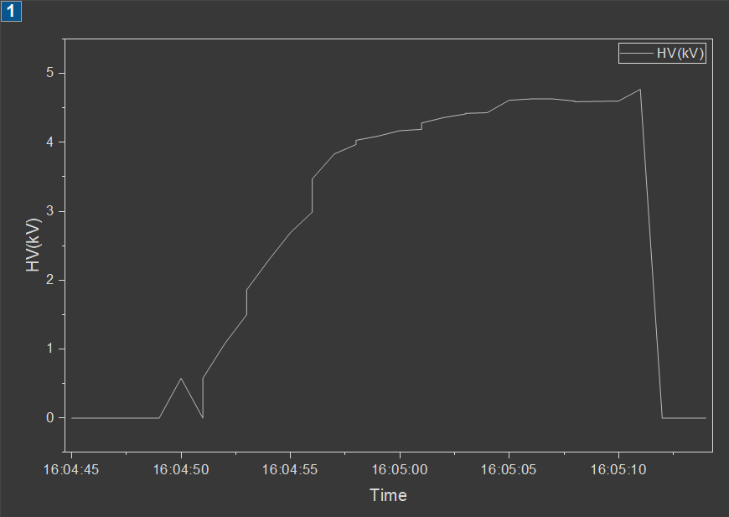
Gambar 1. 4 Hasil Grafik Origin Tegangan Dengan Beban
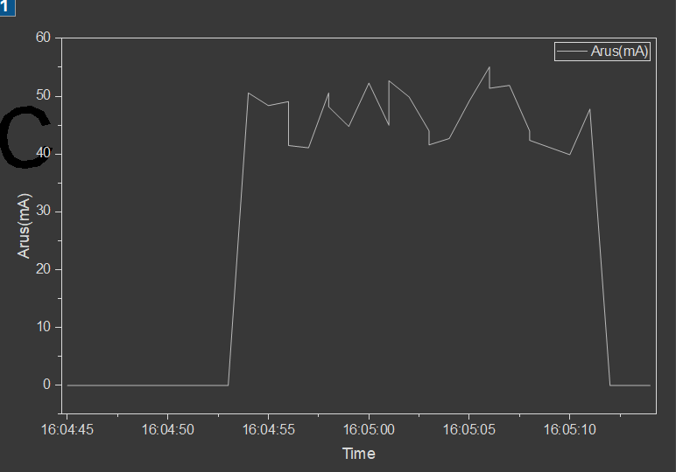
Gambar 1. 5 Hasil Grafik Origin Arus Dengan Beban
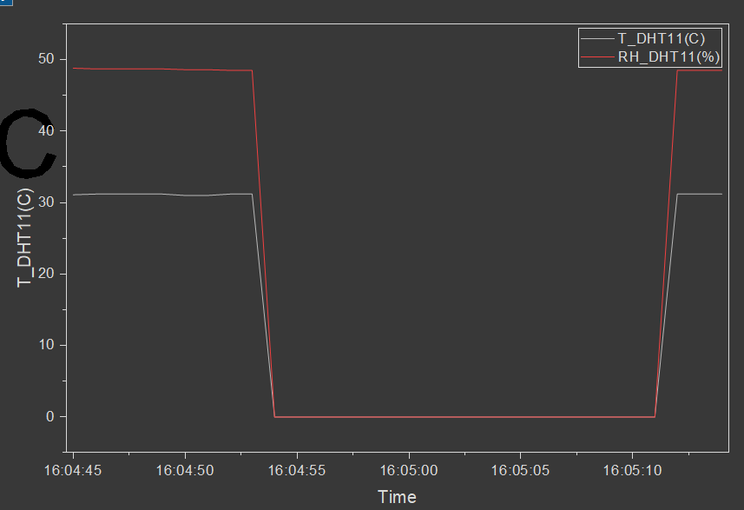
Gambar 1. 6 Hasil Grafik Origin DHT11 Dengan Beban
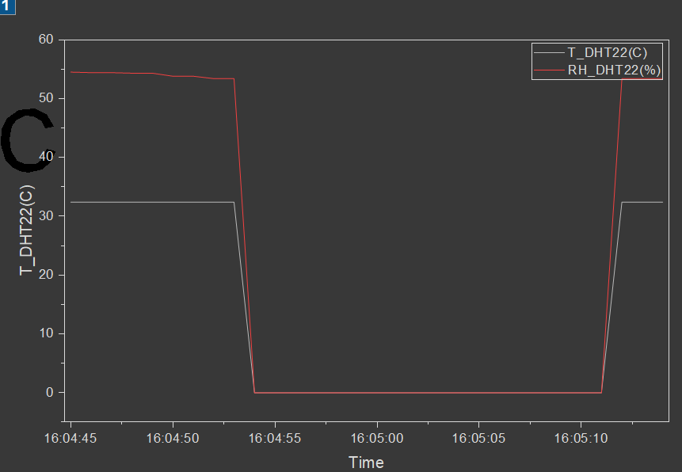
Gambar 1. 7 Hasil Grafik Origin DHT22 Dengan Beban

- TANPA BEBAN DAN TANPA RANGKAIAN
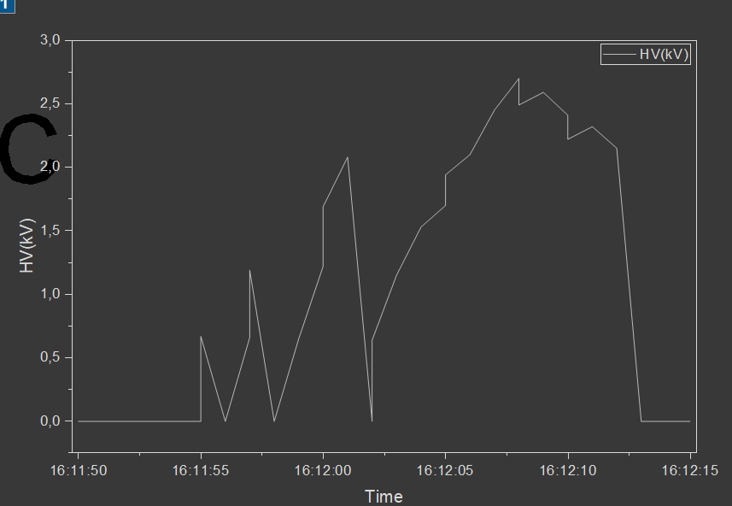
Gambar 1. 8 Hasil Grafik Origin Tegangan Tanpa Beban
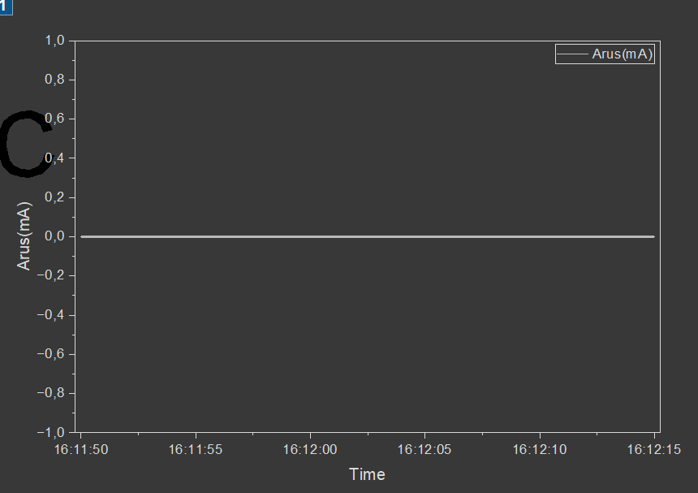
Gambar 1. 9 Hasil Grafik Origin Arus Tanpa Beban
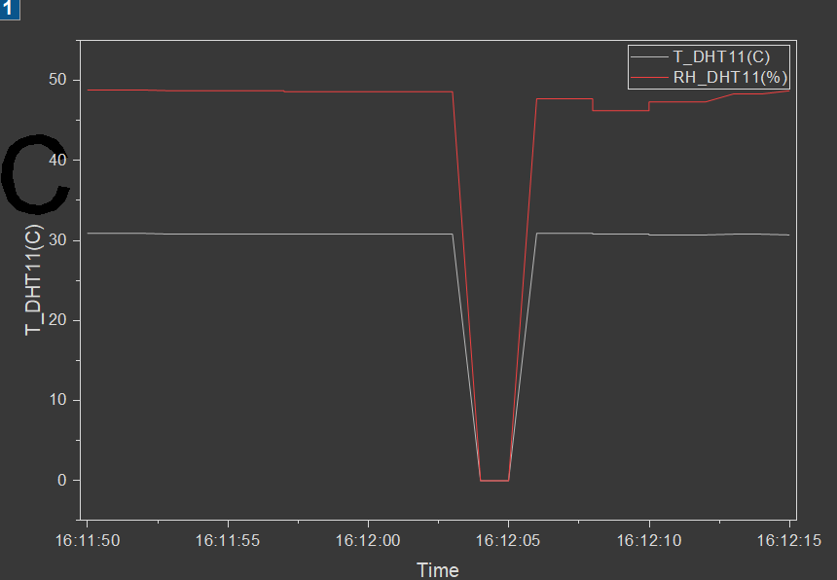
Gambar 1. 10 Hasil Grafik Origin DHT11 Tanpa Beban
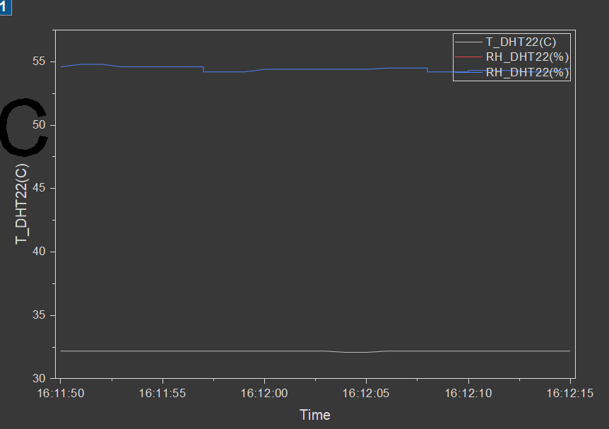
Gambar 1. 11 Hasil Grafik Origin DHT22 Tanpa Beban

